Определяне на режимите при механизирано заваряване в защитна газова среда с топим електроден тел*

Теоретични предпоставки

При заваряване в защитна газова среда ( МИГ / МАГ ) се използва топим електроден тел. Той преминава през медна контактна дюза и се подава в зоната на заваряване (фиг.1). Благодарение на потенциалната разлика между контактната дюза и заваряваното изделие, между електродния тел и изделието се генерира електрическа дъга. Дъгата стопява заваряваните краища, като се образува заваръчна вана. Подаваният с постоянна скорост електроден тел също се топи и отделените от него капки метал се пренасят в заваръчната вана. Обикновено се заварява при обратна полярност, като изделието е свързано с отрицателния извод на токоизточника.
Електродният тел, течните капки, заваръчната вана и част от кристализиралия шев зад ваната се предпазват от въздействието на въздуха чрез струя от защитен газ.
При МИГ заваряване на високолегирани стомани и на сплави на цветни метали, защитният газ е аргон (Ar) и по-рядко хелий (He) или хелиево-аргонова смес (He+Ar). При заваряване на мед и медни сплави се използва и азот (N₂).
При МАГ заваряване се използват въглероден диоксид (CO₂) или смеси на аргон с кислород (Ar+O₂), и/или въглероден диоксид (Ar+CO₂, Ar+CO₂+O₂). В заваръчната дъга под действие на високата температура въглеродният диоксид се разпада на въглероден оксид и кислород (CO₂ →CO+O₂). Това води до окислително въздействие на защитната среда върху течния метал. За да се елиминира опасността от неметални включвания в метала на шева, заваръчните телове се легират с дезоксидиращи елементи. При заваряване на нелегирани, нисколегирани и среднолегирани стомани в качеството на такива елементи се използват манган (Mn) и силиций (Si). При заваряването на алуминий (Al) или алуминиеви сплави в защитна среда от Ar+O₂ , в качеството на дезоксидиращ елемент се използва титан (Ti).
Основните геометрични характеристики на челните шевове са дадени на фиг.2.
Отношението на широчината на шева b към дълбочината на провара hпр се дефинира като коефициент на формата на провара φ = b / hпр . Дълбочината на провара hпр се определя главно от големината на заваръчния ток Iд, а широчината на шева зависи предимно от напрежението на дъгата Uд. Третият основен параметър на режима е скоростта на заваряване Vз. Тя влияе както върху широчината на шева, така и върху дълбочината на провара. Отделните параметри на режима на заваряване са свързани помежду си и са изведени емпирични зависимости, описващи тези връзки.

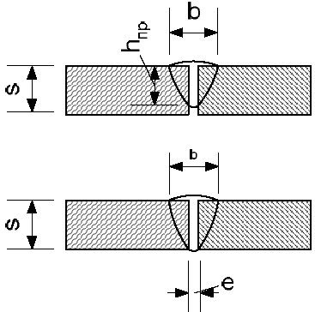
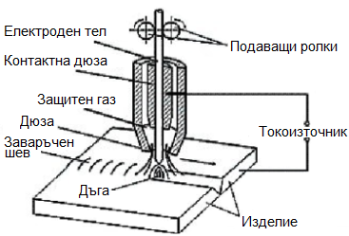

Фиг.1 Фиг.2
Задача

За зададена дебелина на заваряваните краища да се определят параметрите на режима на МИГ заваряване. В числовия пример дебелината е s = 4 mm.

Алгоритъм на решаване

1. Определя се дълбочината на провара hпр :
при s = 4 mm , дълбочината на провара е hпр = s = 4 mm.

2. Избира се диаметър на електродния тел dт от стандартния ред диаметри – 0,5; 0,6;
0,8; 1,0; 1,2 и 1,6 mm :
Избира се dт =1,0 mm.
В процеса на решаване на задачата е възможно да се окаже, че избраният
диаметър е неподходящ и тогава следва да се избере нов.

3. Определя се коефициентът Kh, (табл.1), който показва каква дебелина може да
бъде проварена със заваръчен ток 100 A при избрания dт :

Таблица 1

Kh =

4. Определя се големината на заваръчния ток Iд :
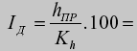
A

5. Определя се плътността на тока в електрода j :

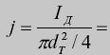
A/mm²

6. Извършва се следната проверка:
Ако j > 300 A/mm² се увеличава, а ако j < 80 A/mm² се намалява диаметърът на
електродния тел dт . В тези два случая се преизчисляват стойностите за т. 2 ÷ 5.

7. Определя се напрежението на дъгата Uд (за МИГ заваряване):

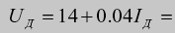
V

Напрежението на дъгата може да бъде коригирано в случай, че не се получи
удовлетворителен резултат за коефициента на формата на провара φ .

8. Определя се топлинната мощност на дъгата q :
при КПД за МИГ/МАГ заваряване η = 0,7

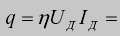
J/s

9. Определя се коефициентът на формата на провара φ :
при коефициент k, който зависи от полярността и плътността на тока, k = 0,92
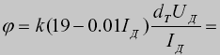

10. Прави се следната проверка:
Коефициентът на формата на провара φ трябва да бъде в границите 0,8 ÷ 3,5. Ако
стойността му е по-малка от допустимата се увеличава, а когато е по-голяма се
намалява напрежението на дъгата.

11. Определя се скоростта на заваряване Vз :
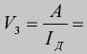
m/h, като коефициентът А се определя от табл.2.

Таблица 2

12. Определя се линейната енергия qЛ :
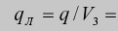
J/cm

13. Определя се очакваната дълбочина на провара :
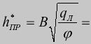

mm

14. Извършва се следната проверка:
Когато очакваната дълбочина на провара се различава от необходимата с повече
от 0,1 mm, се налага преизчисляване на скоростта на заваряване:
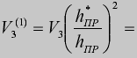
m/h,

от което следват преизчисляванията:
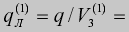
J/cm

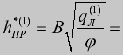
mm

15. Определя се широчината на шева:
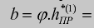
mm .
* Темата е разработена от доц. д-р М.Тонгов.

